СООБЩЕНИЕ от 09.10.2024 № СЗ-1803
О ЗАИНТЕРЕСОВАННОСТИ В ПРОВЕДЕНИИ ОТКРЫТОЙ ПРОЦЕДУРЫ ЗАКУПКИ НА ПРАВО ЗАКЛЮЧИТЬ ДОГОВОР НА выполнение работ:
проведение ремонтно-строительных работ в помещении 101 корпуса 3

АО «КБ «Луч» сообщает о своей заинтересованности в проведении открытой процедуры закупки на право заключить договор на выполнение работ: проведение ремонтно-строительных работ в помещении 101 корпуса 3, в порядке, установленном Единым положением о закупочной деятельности АО «КБ «Луч» (утв. Приказом от 30.08.2021 № 1194 АО «КБ «Луч», в связи с решением Совета директоров от 30.06.2021).
Указанное сообщение не является публичной офертой.
АО «КБ «Луч» просит всех заинтересованных лиц представить свои предложения по стоимости выполнения работ проведение ремонтно-строительных работ в помещении 101 корпуса 3, в соответствии с требованиями к продукции, сведениями о месте и сроках поставки продукции, и по форме (Приложение 2) направить их в электронном виде (наличие электронно-цифровой подписи необязательно) (далее – Предложения).
АО «КБ «Луч» информирует, что направленные в адрес заказчика Предложения не будут рассматриваться в качестве заявки на участие в процедуре закупки или оферты на заключение договора, и не дают в дальнейшем каких-либо преимуществ для лиц, подавших указанные Предложения.
АО «КБ «Луч» сообщает всем заинтересованным лицам, что не будут учитываться Предложения:
1) полученные по окончании установленного срока подачи Предложений;
2) полученные от лиц, сведения о которых включены в реестр недобросовестных поставщиков, согласно Федеральному закону от 18.07.2011 № 223-ФЗ «О закупках товаров, работ, услуг отдельными видами юридических лиц» и/ или Федеральному закону от 05.04.2013 № 44-ФЗ «О контрактной системе в сфере закупок товаров, работ, услуг для обеспечения государственных и муниципальных нужд»;
3) полученные из анонимных источников;
4) полученные от лиц, с которыми ранее заказчиком были заключены договоры/контракты, в ходе исполнения которых заказчиком были выявлены факты неисполнения (ненадлежащего исполнения) обязательств с применением к поставщику (подрядчику, исполнителю) неустойки и / или заказчиком было инициировано расторжение договора/контракта в одностороннем порядке в связи с неисполнением (ненадлежащим исполнением) поставщиком (подрядчиком, исполнителем) своих обязательств по договору;
5) оформленные с нарушением требований, установленных настоящим сообщением, в том числе, но не исключительно:
а) не содержащие цену за единицу продукции (или комплект);
б) имеющие внутренние противоречия, арифметические ошибки, расхождения, свидетельствующие о возможности двусмысленного толкования представленного предложения;
в) сканированные копии неподписанных документов.
Рассмотрение заказчиком поступивших Предложений не предполагает какого-либо информирования (в т.ч. публичного) лиц, подавших такие Предложения и иных лиц о результатах рассмотрения.
По результатам рассмотрения Предложений заключение договора не осуществляется.

Предложения принимаются по адресу: АО «КБ «Луч», 152920, Ярославская область, г. Рыбинск, бульвар Победы, д. 25, тел.: (4855) 28-58-36 доб. 4-23, факс (4855) 28-58-35, е-mail: enk@kb-lutch.ru, Комиссарова Екатерина Николаевна, начальник отдела по организации и планированию закупочной деятельности.

Срок подачи Предложений: до 16 октября 2024 года.

Приложения:
1. техническое задание;
2. форма ответа с предоставлением ценовой информации.

С уважением,

Начальник отдела по организации и планированию закупочной деятельности
Комиссарова Екатерина Николаевна, тел.: (4855) 28-58-36 доб. 4-23
(Ф.И.О., должность, контактный телефон)

/Е.Н. Комиссарова/

(подпись/расшифровка подписи)

Исполнитель:
специалист отдела по организации и планированию
закупочной деятельности
И.Н. Денисова
тел.: (4855) 28-58-36 доб. 4-24

Приложение № 1
к сообщению о заинтересованности от 09.10.2024 № СЗ-1803

ТЕХНИЧЕСКОЕ ЗАДАНИЕ
на выполнение работ

1. Предмет закупки: Выполнение работ: проведение ремонтно-строительных работ в помещении 101 корпуса 3

2. Место и условия выполнения работ:
В соответствии со ст. 723, 475 ГК РФ в результате выполненных в полном объеме Подрядчиком работ, Заказчик должен получить отремонтированный объект по адресу: Российская Федерация, 152920, г. Рыбинск, Ярославская область, бульвар Победы, д. 25, помещение 101, корпуса 10. Объект должен быть передан в эксплуатацию в состоянии, приведенном в соответствие с настоящим техническим заданием.

3. Срок выполнения работ: до 15.02.2025г.

4. Требования о включенных в цену работ расходах: В общую сумму договора должны быть включены все расходы и затраты по исполнению договора, причитающееся вознаграждение, сумма всех налогов, сборов и других обязательных платежей.

5. Технические характеристики и потребительские свойства (не хуже):
Материально-технические ресурсы, применяемые при выполнении работ, должны быть сертифицированы в соответствии с Постановлением Правительства РФ от 01.12.2009 №982 "Об утверждении единого перечня продукции, подлежащей обязательной сертификации, и единого перечня продукции, подтверждение которой осуществляется в форме принятия декларации и соответствии".

6. Требования по комплекту поставки: 309,6 кв.м
6.1 Состав, содержание, объем выполняемых работ в соответствии с указанными в таблице № 1.
Работы производятся силами и средствами Подрядчика, в том числе Подрядчик предоставляет своими силами и средствами все комплектующие, оборудование и материалы, указанные в таблице №1
Таблица № 1
№ п.п. | Наименование работ и затрат | Единица измерения | Кол-во единиц
Раздел 1. Демонтажные работы
1. | Разборка бетонных оснований под полы на гравии | м³ | 30,9
2. | Очистка вручную поверхности стен и потолков от краски и побелки | кв.м | 847,2
3. | Демонтаж светильников для люминесцентных ламп | шт | 46
4. | Демонтаж покрытия поверхности изоляции трубопроводов сталью оцинкованной | кв.м | 6,1
5. | Демонтаж изоляции трубопроводов матами минераловатными | м³ | 0,31
6. | Разборка трубопроводов из водогазопроводных труб диаметром до 63 мм | м | 88
7. | Разборка трубопроводов из водогазопроводных труб диаметром до 32 мм | м | 96
8. | Разборка трубопроводов из полипропиленовых труб диаметром до 32 мм | м | 50
9. | Демонтаж радиаторов весом до 80 кг | шт | 4
10. | Демонтаж лотков, креплений, стоек электромонтажных | т | 0,48
11. | Разборка подвесных потолков из алюминиевых ламелей | кв.м | 93,6
12. | Смена решеток вентиляционных из оцинкованной стали марки РН, размером 250х1000 мм | шт | 4
13. | Погрузо-разгрузочные работы | т | 77,09
14. | Перевозка грузов автомобилями-самосвалами грузоподъемностью 10 т | т. | 77,09
Раздел 2. Общестроительные работы
1. | Установка и разборка внутренних трубчатых инвентарных лесов при высоте помещений до 6 м | кв.м | 321,6
2. | Устройство стяжек 100мм | кв.м | 309,6
3. | Устройство покрытий полов из плиток керамогранита, многоцветного неполированного, размером 300х600х10 мм, 600х600х10 мм | кв.м | 309,6
4. | Покрытие поверхностей стен грунтом «Бетоконтакт» КНАУФ за 2 раза | кв.м | 205,2
5. | Шпатлевка стен при высококачественной окраске по штукатурке | кв.м | 135,5
6. | Гладкая облицовка стен керамической плиткой | кв.м | 69,7
7. | Окраска стен ВД составами высококачественная | кв.м | 135,5
8. | Шпатлевка потолков при высококачественной окраске | кв.м | 640
9. | Окраска потолков ВД составами высококачественная | кв.м | 640
10. | Окраска масляными составами ранее окрашенных металлических покрытий за два раза с земли и лесов | кв.м | 70
11. | Окраска масляными составами ранее окрашенных поверхностей труб чугунных за 2 раза | кв.м | 9,3
12. | Монтаж перегородок АЛ KRF-50 Краусс-фасадных, звукоизоляционных, с остеклением, дверным блоком, нащельниками, доводчиком. | кв.м | 210,7
 | Раздел 3. Отопление
1. | Прокладка трубопроводов трубами PN 25/20 | м | 46
2. | Угол 90, полипропиленовый ду 20 мм | шт | 24
3. | Муфта PN комбинированная, с наружной резьбой диаметром 20х1/2" | шт | 14
4. | Муфта PN ду 20мм | шт | 12
5. | Хомут металлический с шурупом 20 мм | шт | 40
6. | Кран американка 1/2" | шт | 14
7. | Установка радиаторов биметаллических,«Rifar-A 500», секций 1, мощность 165 Вт | шт | 72
 | Раздел 4. Сжатый воздух
1. | Прокладка трубопроводов трубами PN 20/25 | м | 63
2. | Угол 90, полипропиленовый ду 25 мм | шт | 10
3. | Тройник полипропиленовый ду 25 мм | шт | 19
4. | Муфта PN ду 25мм | шт | 15
5. | Хомут металлический с шурупом 25 мм | шт | 80
6. | Прокладка трубопроводов трубами PN 20/20 | м | 14
7. | Угол 90, полипропиленовый ду 20 мм | шт | 10
8. | Муфта PN ду 20мм | шт | 10
9. | Муфта полипропиленовая комбинированная, с наружной резьбой диаметром 20х1/2" | шт | 13
10. | Кран шаровой муфтовый 15 | шт | 13
11. | Хомут металлический с шурупом 25 мм | шт | 65
 | Раздел 4. Вентиляция
1. | Разборка воздуховодов из листовой стали толщиной 1,2 мм диаметром/периметром до 495 мм /1550 мм | кв.м | 100
2. | Разборка воздуховодов из листовой стали толщиной 1,2 мм диаметром/периметром до 660 мм /2070 мм | кв.м | 59,5
3. | Разборка воздуховодов из листовой стали толщиной 1,2 мм диаметром/периметром до 885 мм /2780 мм | кв.м | 58,6
4. | Прокладка воздуховодов из листовой оцинкованной стали и алюминия класса П (плотные) толщиной 1,2 мм, диаметром 1400 мм | кв.м | 218
5. | Изоляция трубопроводов матами минераловатными марок 75, 100, плитами минераловатными на синтетическом связующем марки 75 | м³ | 0,31
6. | Покрытие поверхности изоляции трубопроводов сталью оцинкованной | кв.м | 6,1
 | Раздел 5. Электромонтажные работы
1. | Прокладка кабеля в гофрированных трубах | м | 200
2. | Трубки защитные гофрированные | м | 200
3. | Провод в лотках | м | 678
4. | Лоток DKC проволочный 50х50 L3000 FC5005 | м | 132
5. | Проволочный лоток 100х100 L3000 | м | 81
6. | Лоток DKC 50х50 перфорированный L3000 с крышкой | м | 45
7. | Лоток DKC 100х80 L3000 | м | 288
8. | Лоток листовой перфорированный 200х100 L3000 сталь  1мм гор. оцинк. DKC с крышкой | м | 132
9. | Стойка сборных кабельных конструкций У-2084 | шт | 27
10. | Консоль одиночная LAS осн.200 сталь гор. оцинк. DKС | шт | 92
11. | Консоль с опорой для проволочного лотка ML осн.600  сталь DKС | шт | 8
12. | Консоль для проволочного лотка легкая осн.300 2мм  сталь DKС | шт | 33
13. | Консоль для проволочного лотка легкая осн.400 2мм  сталь DKC | шт | 18
14. | Профиль П-образный L400 1.5мм PSL DKC |  | 46
15. | Кабель ВВГнг LS 4х150 мм2 | м | 25
16. | Кабель ВВГнг LS 4х70 мм2 | м | 37
17. | Кабель ВВГнг LS 5х25 мм2 | м | 65
18. | Кабель ВВГнг LS 5х16 мм2 | м | 90
19. | Кабель ВВГнг LS 5х10 мм2 | м | 40
20. | Кабель ВВГнг LS 5х6 мм2 | м | 60
21. | Кабель ВВГнг LS 5х4 мм2 | м | 20
22. | Кабель ВВГнг LS 3х2,5 мм2 | м | 200
23. | Провод ПВ-3 25мм | м | 5
24. | Провод ПВ-3 10мм | м | 3
25. | Наконечник медный 6-25мм | шт | 90
26. | Установка щита металлического (ЩМП6) | шт | 1
27. | Установка щита металлического с монтажной панелью 1800х1000 | шт | 2
28. | Кросс модуль ТДМ 4Р 250А | шт | 1
29. | Кросс модуль ТДМ 4Р 400А | шт | 1
30. | Установка выключателя автоматического КЭАЗ 320А | шт | 1
31. | Установка выключателя автоматического КЭАЗ 160А | шт | 1
32. | Установка выключателя автоматического ВА88-32 100А | шт | 3
33. | Установка выключателя автоматического ВА88-32 80А | шт | 3
34. | Установка выключателя автоматического ВА88-32 50А | шт | 2
35. | Установка выключателя автоматического ВА88-32 32А | шт | 3
36. | Установка выключателя автоматического ВА88-32 25А | шт | 1
36. | Коробка универсальная | шт | 27
37. | Клемма прижимная Waqo | шт | 81

Фрагмент возводимой стены
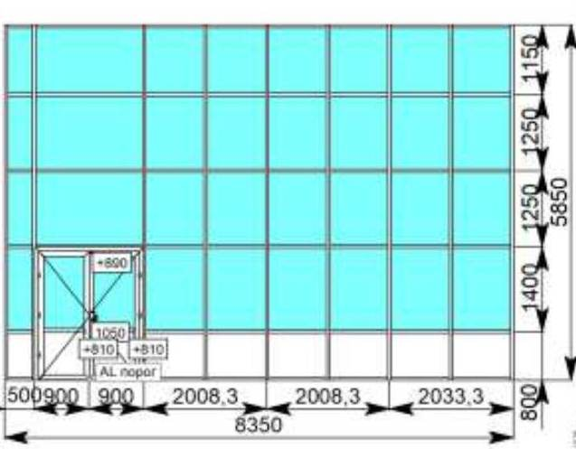

Планировка участка

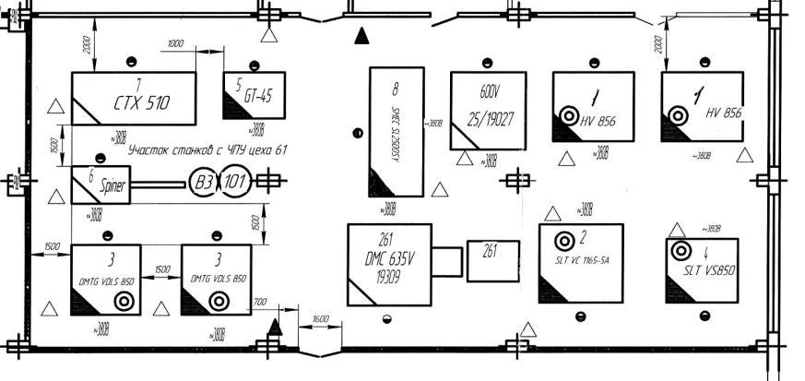
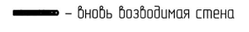

7.Требования к проведению пусконаладочных работ (при наличии): нет

8. Общие эксплуатационные и технические требования к работам:
Выполняемые работы, равно как и их результат, должны соответствовать требованиям СНиП 12-03-2001 "Безопасность труда в строительстве. Часть 1. Общие требования", СНиП 12-04-2002 "Безопасность труда в строительстве. Часть 2. Строительное производство", СП 12-136-2002 П"Безопасность труда в строительстве. Решения по охране труда и промышленной безопасности в проектах организации строительства и проектах производства работ", СП 12-135-2003 Свод правил по проектированию и строительству "Безопасность труда в строительстве. Отраслевые типовые инструкции по охране труда".
Работы должны быть выполнены в соответствии с требованиями действующих на территории РФ законодательных актов, норм и правил экологических, санитарно-гигиенических, противопожарных и др. и обеспечивать безопасную для жизни и здоровья людей эксплуатацию объекта. Все материалы, применяемые в процессе выполнения работ, предварительно согласовываются с Заказчиком и должны соответствовать требованиям Федерального закона от 30.12.2009г. №384-ФЗ «Технический регламент о безопасности зданий и сооружений», государственных стандартов Российской Федерации, в том числе: СНиП 3.04.01-87 (Изоляционные и отделочные покрытия), СНиП 2.03.11-85 (Защита строительных конструкций от коррозии), СНиП 12-01-2004 (Организация строительства), СНиП 12-03-2001, СНиП 12-04-2002 (Безопасность труда в строительстве), СНиП 23-05-95 (Естественное и искусственное освещение), постановления правительства Российской Федерации от 25.04.2012 года № 390 «Правила противопожарного режима в Российской Федерации».
Приемка завершенного ремонта объекта осуществляется в соответствии со Строительными нормами и правилами: СНиП 3.01.04-87 «Приемка в эксплуатацию законченных строительством объектов».

9. Требования к гарантийному и техническому обслуживанию товара (работ, услуг):
Подрядчик должен гарантировать качество и сроки выполняемых работ в соответствии с договором. Гарантируемый срок нормальной эксплуатации объекта и входящих в него инженерных систем, оборудования, материалов и работ устанавливается продолжительностью не менее 24 месяцев со дня подписания «Акта о приёмке выполненных работ».

10. Требования к упаковке: нет.

11. Прочие дополнительные требования к товару:
Выполнение работ не должно препятствовать или создавать неудобства в работе предприятия или представлять угрозу для сотрудников Заказчика. Подрядчик принимает на себя обязательство по соблюдению правил пропускного и внутри объектового режима, внутренних положений и инструкций, действующих на объекте Заказчика. Подрядчик должен представить список сотрудников, привлеченных к выполнению работ на объекте, с указанием Ф.И.О, года рождения и паспортных данных. Представить действующие удостоверения на проведение электромонтажных работ, пожарный минимум и работа на высоте. Подрядчик в обязательном порядке представляет заказчику локальные сметные расчеты на работы, подлежащие выполнению согласно техническому заданию.

Приложение № 2
к сообщению о заинтересованности от 09.10.2024 № СЗ-1803

_________________ [указать полное наименование юридического лица с указанием организационно-правовой формы, адреса места регистрации (для юридического лица), Ф.И.О., адрес регистрации (для физического лица), ИНН, ОГРН (для юридического лица), контактные данные] в ответ на ваше сообщение о заинтересованности от 09.10.2024 № СЗ-1803 сообщает запрошенную ценовую информацию по состоянию на [указать дату, на которую действительна ценовая информация].

№ п/п | Наименование каждой единицы товара, работы, услуги (или комплекта) | Ед. изм. | Кол-во в ед. изм. | Цена за ед. изм., руб. | Ставка НДС, % | Итого за указанное количество с НДС, руб. | Примечания
1.
2.
…
 | ИТОГО | х | х | х | х

_______________________________________

(Ф.И.О., должность, контактный телефон)

______________/______________________/
(подпись/расшифровка подписи)

Исполнитель: _____________________
(контактный телефон исполнителя)

